2023-2024-1学期

SQL SERVER 数据库应用技术

实验报告

选课序号： 4
班 级： 软件工程1班
学 号： 2220211065
姓 名： 郭森
指导教师： 史金余

成 绩：

2023 年 10 月 28 日

目 录
SQL SERVER 数据库应用技术 1
目 录 0
1.实验目的 1
2.实验内容 1
2.1 创建使用数据库（杂志订购数据库OrderDB）和表 1
2.2 T-SQL查询 2
2.3 存储过程、自定义函数和触发器编程 2
2.3.1存储过程实验 2
2.3.2自定义函数实验 2
2.3.3触发器实验 2
3.实验步骤 3
3.1 创建使用数据库和表 3
3.1.1 创建使用数据库（杂志订购数据库OrderDB） 3
3.1.2 创建数据表 3
3.1.3 录入演示数据 5
3.2 T-SQL查询 10
3.3 存储过程、自定义函数和触发器编程 15
3.3.1存储过程实验 15
3.3.2自定义函数实验 16
3.3.3触发器实验 17
4.总结与体会 24
4.1实验完成情况 25
4.2实验难题及解决方案 25
4.2.1 T-SQL查询(1) 26
4.2.2T-SQL查询(2) 26
4.2.3T-SQL查询(3) 27
4.2.4 存储过程pGetMoney 27
4.2.5自定义函数fGetProfit 27
4.2.6【AFTER】触发器tr_after_OrderList 28
4.3收获与感想 29

1.实验目的
- 创建与使用数据库。了解数据库及其各类逻辑对象、数据库的文件与文件组的概念；实践数据库的设计、创建、查看和维护等操作。
- T-SQL查询。掌握SELECT查询命令，INSERT、UPDATE和DELETE等更新命令，及T-SQL对查询与更新命令的增强功能操作。
- 自定义函数、存储过程与触发器。实践练习自定义函数、存储过程和触发器的使用方法。

2.实验内容
完成一个杂志订购数据库综合实验，具体包括创建使用数据库（杂志订购数据库OrderDB）及其数据表、T-SQL查询、存储过程编程、自定义函数编程和触发器编程等实验内容。

2.1 创建使用数据库（杂志订购数据库OrderDB）和表
以下各表中的代码或编号列为char(6)，名称或类别列为varchar(20)，单价或金额列为numeric(10,2)，数量列为int，订购日期为日期类型datetime，所在城市列为varchar(16)。
- 杂志表Magazine(杂志代码Mno，杂志名称Mname，杂志类别Mtype，出版商所在城市Mcity，进货单价Miprice，订购单价Moprice)，其中，订购价格>进货价格，杂志类别Mtype：文学类、历史类、科技类。主键为（杂志代码Mno）。
- 客户（杂志的订购单位信息）表Customer(客户代码Cno，客户名称Cname，客户所在城市Ccity，上级主管单位代码Sno，客户类别Ctype)，客户类别Ctype：政府单位、事业单位、企业单位。主键为（客户代码Cno）。
- 杂志订购情况主表OrderH（订单编号Ono，客户代码Cno，订单状态编号Sno,订购日期Odate，订单货款金额合计OMsum，订单盈利金额合计OPsum)，主键为订单编号Ono。
- 杂志订购情况明细表OrderList（订单编号Ono，杂志代码Mno，订购数量Onum，进货单价Miprice，订购单价Moprice，订购金额Omoney，盈利金额Oprofit)，主键为(订单编号Ono，杂志代码Mno)，订购金额=订购单价×订购数量，盈利金额=（订购单价-进货单价）×订购数量。
- 发货状态表Status (状态编号（Sno）、状态名称（Sname）、状态描述（Sdesc）),
不同状态的订单情况,状态名称Sname:待发货、已发货、已签收、已取消。

2.2 T-SQL查询
实现如下查询功能前，请向所有数据表添加足够多的演示数据。求年份的函数为year( )，返回类型为int，年份=year（订购日期Odate）。
- 使用WITH公用表表达式查看客户名称为’大连航运公司’在北京市的所有上级主管单位代码和单位名称。
- 查询客户名称为’教育部’在2023年所订购的大于其最小订购数量的2倍的杂志代码、杂志名称及订购数量。
- 使用TOP和查询结果集别名表达式，查询杂志名称为’读者’、2023年订购数量为第2-5名的客户代码、客户名称和订购数量（设’读者’的订购客户数>=5）
- 用游标编程，求大连市的杂志在2022年的平均订购数量(除以订单数)和总订购数量的功能，不能用COUNT、AVG和SUM函数。

2.3 存储过程、自定义函数和触发器编程

2.3.1存储过程实验
- 设计存储过程pGetMoney，实现统计某年份给定客户类别的订购金额合计的功能，输入参数是统计年份和客户类别，输出参数是订购金额合计。
- 编写一段T-SQL程序调用存储过程pGetMoney，输出2023年客户类别为’企业单位’的订购金额合计。要求：调用语句的所有实参均使用局部变量，而且有输出语句。

2.3.2自定义函数实验
- 设计自定义函数fGetProfit，实现统计某年份给定杂志类别的盈利金额合计的功能，输入参数是统计年份和杂志类别，输出参数是盈利金额合计。
- 编写一段T-SQL程序调用函数fGetProfit，输出2023年杂志类别为’科技类’的盈利金额合计。要求：调用语句的所有实参均使用局部变量，而且有输出语句。

2.3.3触发器实验
- 为杂志订购情况明细表OrderList定义一个【AFTER】触发器tr_after_OrderList，每插入一条订购情况明细记录（订单编号Ono，杂志代码Mno，订购数量Onum），自动根据杂志代码从杂志表获取该杂志的进货单价Miprice、订购单价Moprice，计算其订购金额Omoney和盈利金额Oprofit，同时自动计算订购情况主表OrderH的订单货款金额合计OMsum和订单盈利金额合计OPsum。其中，订购情况明细表OrderList的订购金额=订购单价×订购数量，盈利金额=（订购单价-进货单价）×订购数量
- 编写insert语句示例，验证触发器tr_after_OrderList效果。
- 禁用触发器tr_after_OrderList，再为杂志订购情况明细表OrderList设计一个【INSTEAD OF】触发器tr_instead_OrderList，完成（1）的同样功能。
- 编写insert语句示例，验证触发器tr_instead_OrderList效果。

3.实验步骤
按以上实验内容的要求，给出实验步骤，包括功能实现过程的简要文字说明、T-SQL语句、SQL Server Management Studio的运行结果截图等。

3.1 创建使用数据库和表

3.1.1 创建使用数据库（杂志订购数据库OrderDB）
{实验步骤}（程序脚本、运行结果截图）
CREATE DATABASE OrderDB;
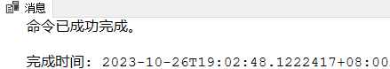

3.1.2 创建数据表
{实验步骤}（程序脚本、运行结果截图）
USE ORderDB
GO
-- 创建发货状态表
CREATE TABLE Status (
Sno CHAR(6) NOT NULL,--状态编号
Sname VARCHAR(20) NOT NULL,--状态名称
Sdesc VARCHAR(100),--状态描述
PRIMARY KEY (Sno)
);
GO
-- 创建杂志表
CREATE TABLE Magazine (
Mno CHAR(6) NOT NULL,--杂志代码
Mname VARCHAR(20) NOT NULL,--杂志名称
Mtype VARCHAR(20) NOT NULL,--杂志类别
Mcity VARCHAR(16) NOT NULL,--出版商城市
Miprice NUMERIC(10,2) NOT NULL,--进货单价
Moprice NUMERIC(10,2) NOT NULL,--订购单价
PRIMARY KEY (Mno),
CHECK (Moprice > Miprice),
CHECK (Mtype IN ('文学类', '历史类', '科技类'))
);
GO
-- 创建客户表
CREATE TABLE Customer (
Cno CHAR(6) NOT NULL,--客户代码
Cname VARCHAR(20) NOT NULL,--客户名称
Ccity VARCHAR(16) NOT NULL,--客户所在城市
Sno CHAR(6),--上级主管单位代码
Ctype VARCHAR(20) NOT NULL,--客户类别
PRIMARY KEY (Cno),
FOREIGN KEY (Sno) REFERENCES Customer(Cno),
CHECK (Ctype IN ('政府单位', '事业单位', '企业单位'))
);
GO
-- 创建杂志订购情况主表
CREATE TABLE OrderH (
Ono CHAR(6) NOT NULL,--订单编号
Cno CHAR(6) NOT NULL,--客户代码
Sno CHAR(6) NOT NULL,--状态编号
Odate DATETIME NOT NULL,--订购日期
OMsum NUMERIC(10,2) ,--订单货款金额合计
OPsum NUMERIC(10,2) ,--订单盈利金额合计
PRIMARY KEY (Ono),
FOREIGN KEY (Cno) REFERENCES Customer(Cno),
FOREIGN KEY (Sno) REFERENCES Status(Sno)
);
GO
-- 创建杂志订购情况明细表
CREATE TABLE OrderList (
Ono CHAR(6) NOT NULL,--订单编号
Mno CHAR(6) NOT NULL,--杂志代码
Onum INT NOT NULL,--订购数量
Miprice NUMERIC(10,2) ,--进货单价
Moprice NUMERIC(10,2),--订购单价
Omoney NUMERIC(10,2) ,--订购金额
Oprofit NUMERIC(10,2) ,--盈利金额
PRIMARY KEY (Ono, Mno),
FOREIGN KEY (Ono) REFERENCES OrderH(Ono),
FOREIGN KEY (Mno) REFERENCES Magazine(Mno),
);
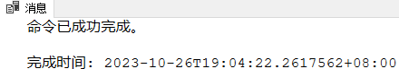
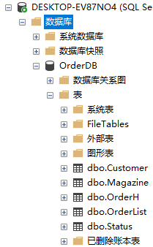

3.1.3 录入演示数据
{实验步骤}（程序脚本、运行结果截图）
USE ORderDB
GO
-- 插入客户数据
INSERT INTO Customer VALUES
('C01', '教育部', '北京', NULL, '政府单位'),
('C02', '工商管理局', '北京', NULL, '政府单位'),
('C03', '中央人民政府', '北京', NULL, '政府单位'),
('C04', '大连航运公司', '大连', 'C11', '企业单位'),
('C05', '天空网络公司', '大连', 'C02', '企业单位'),
('C06', '深圳市政府', '深圳', 'C03', '政府单位'),
('C07', '华为集团', '深圳', 'C02', '企业单位'),
('C08','深圳大学','深圳','C01','事业单位'),
('C09' ,'美团公司' ,'成都' ,'C02' ,'企业单位' ),
('C10' ,'成都电子科技大学' ,'成都' ,'C01' ,'事业单位' ),
('C11', '航运总集团', '北京','C02','企业单位');

GO
-- 插入杂志数据
INSERT INTO Magazine VALUES
('M01', '文学月刊', '文学类', '北京', 10.00, 12.00),
('M02','计算机科学与技术', '科技类', '北京', 25.00, 28.00),
('M03', '物理学报', '科技类', '大连', 30.00, 35.00),
('M04', '中国历史故事集锦','历史类', '大连', 18.00, 20.00),
('M05', '历史探索', '历史类', '上海', 15.00, 18.00),
('M06', '科技前沿', '科技类', '深圳', 20.00, 25.00),
('M07', '读者', '文学类', '重庆', 8.00, 10.00),
('M08', '小说精选', '文学类', '重庆', 15.00, 18.00),
('M09', '古代文明', '历史类', '西安', 18.00, 22.00),
('M10', '战争与和平', '历史类', '西安', 20.00, 25.00),
('M11', '散文随笔', '文学类', '长沙', 10.00, 12.00),
('M12', '科学美国人', '科技类', '华盛顿',25.00, 30.00),
('M13', '世界史纲', '历史类', '柏林', 38.00, 45.00);

GO
-- 插入发货状态表数据
INSERT INTO Status VALUES
('S1', '待发货', '订单已生成，等待发货'),
('S2', '已发货', '订单已发出，正在运输中'),
('S3', '已签收', '订单已送达，客户已签收'),
('S4', '已取消', '订单已取消，无需发货');

GO
-- 插入杂志订购情况主表数据
INSERT INTO OrderH (Ono,Cno,Sno,Odate)
VALUES
('O01' ,'C03' ,'S2' ,'2023-01-01 10:00:00' ),
('O02' ,'C05' ,'S3' ,'2023-01-02 11:00:00' ),
('O03' ,'C10' ,'S4' ,'2023-01-02 12:00:00' ),
('O04' ,'C04' ,'S1' ,'2023-01-04 13:00:00' ),
('O05' ,'C06' ,'S1' ,'2023-01-04 14:00:00' ),
('O06' ,'C03' ,'S2' ,'2023-01-04 15:00:00' ),
('O07' ,'C05' ,'S3' ,'2023-01-07 16:00:00' ),
('O08' ,'C07' ,'S4' ,'2023-01-08 17:00:00' ),
('O09' ,'C09' ,'S2' ,'2023-01-08 18:00:00' ),
('O10' ,'C01' ,'S1' ,'2023-01-08 19:00:00' ),
('O11' ,'C04' ,'S2' ,'2023-01-11 20:00:00' ),
('O12' ,'C02' ,'S3' ,'2023-01-11 21:00:00' ),
('O13' ,'C08' ,'S3' ,'2023-01-13 10:00:00' ),
('O14' ,'C01' ,'S2' ,'2023-01-13 15:00:00' ),
('O15' ,'C02' ,'S1' ,'2023-01-13 22:30:30' );

GO
-- 插入杂志订购情况明细表数据
INSERT INTO OrderList ( Ono,Mno,Onum)
VALUES
('O01', 'M07', 100),
('O01', 'M03', 200),
('O01', 'M10', 400),

('O02', 'M01',300),
('O02', 'M02',700),
('O02', 'M08',100),
('O02', 'M09',900),

('O03', 'M05',300),
('O03', 'M11',500),

('O04' ,'M11' ,600),

('O05' ,'M09' ,600),
('O05' ,'M03' ,400),
('O05' ,'M08' ,800),
('O05' ,'M11' ,200),

('O06' ,'M07' ,100),
('O06' ,'M09' ,700),
('O06' ,'M06' ,200),
('O06' ,'M08' ,300),
('O06' ,'M03' ,900),

('O07' ,'M13' ,300),
('O07' ,'M11' ,400),

('O08' ,'M10' ,300),

('O09' ,'M05' ,300),
('O09' ,'M04' ,1300),
('O09' ,'M12' ,1000),
('O09' ,'M11' ,400),

('O10' ,'M09' ,100),
('O10' ,'M07' ,800),
('O10' ,'M10' ,900),
('O10' ,'M03' ,200),

('O11' ,'M11' ,700),
('O11' ,'M13' ,600),
('O11' ,'M01' ,900),

('O12' ,'M06' ,100),
('O12' ,'M08' ,500),

('O13' ,'M04' ,800),
('O13' ,'M07' ,100),
('O13' ,'M12' ,800),
('O13' ,'M11' ,300),

('O14' ,'M05' ,400),
('O14' ,'M02' ,500),
('O14' ,'M13' ,900),
('O14' ,'M09' ,100),

('O15' ,'M03' ,600);
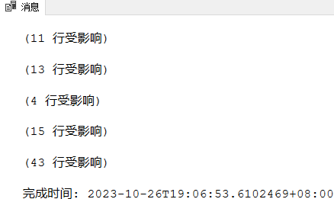

3.2 T-SQL查询
{实验步骤}（程序脚本、运行结果截图）
3.2.1 T-SQL查询(1)使用WITH公用表表达式查看客户名称为’大连航运公司’在北京市的所有上级主管单位代码和单位名称
WITH CTE_CLIENT (SNO) AS (
SELECT SNO
FROM Customer
WHERE CNAME = '大连航运公司'
UNION ALL --递归CTE
SELECT Customer.SNO
FROM CTE_CLIENT, Customer
WHERE Customer.CNO = CTE_CLIENT.SNO
)
SELECT C.CNO, CNAME
FROM Customer C, CTE_CLIENT CTE
WHERE C.CCITY = '北京' AND C.CNO = CTE.SNO
ORDER BY C.CNO
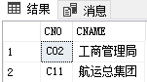
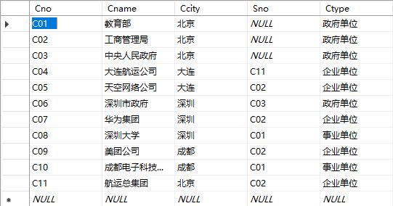

3.2.2 T-SQL查询(2)查询客户名称为’教育部’在2023年所订购的大于其最小订购数量的2倍的杂志代码、杂志名称及订购数量
WITH
Orders AS (
SELECT OL.Mno AS Mno,SUM(OL.Onum) AS sumnum
FROM OrderList OL
JOIN OrderH OH ON OL.Ono = OH.Ono
JOIN Customer ON Customer.Cno = OH.Cno
WHERE Customer.Cname = '教育部'
AND YEAR(OH.Odate) = 2023
GROUP BY OL.Mno),--同一客户可能存在不同订单,不同订单可能存在相同杂志与SUM(OrderList.Onum)联合使用求出相同杂志的总订购数
Minorders AS (
SELECT MIN(Orders.sumnum)*2 AS minnum
FROM Orders)
SELECT O.Mno,M.Mname,O.sumnum
FROM Orders O,Minorders,Magazine M
WHERE M.Mno=O.Mno and O.sumnum > Minorders.minnum
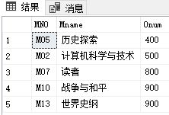
以下代码是查询教育部’2023’年最小订购数量的2倍,进行结果验证
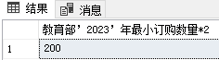

3.2.3 T-SQL查询(3)使用TOP和查询结果集别名表达式，查询杂志名称为’散文随笔’、2023年订购数量为第2-5名的客户代码、客户名称和订购数量（设’读者’的订购客户数>=5）
WITH Result AS (
SELECT TOP 4 desctop5.Cno,desctop5.Onum FROM
( SELECT TOP 5 C.Cno, SUM(OL.Onum)
FROM Magazine M
LEFT JOIN OrderList OL ON M.Mno = OL.Mno
LEFT JOIN OrderH OH ON OL.Ono = OH.Ono
LEFT JOIN Customer C ON OH.Cno = C.Cno
WHERE M.Mname = '散文随笔'AND YEAR(OH.Odate)=2023
GROUP BY C.Cno --一名客户可以在不同订单订购同一本书,需要按照客户代码进行分组
ORDER BY SUM(OL.Onum) DESC )
AS desctop5(Cno,Onum) --降序查询前5
ORDER BY desctop5.Onum ASC--将顺序反转为升序
)--查询结果为第2-5名客户代码、订购数量
SELECT C.Cname ,R.Cno,R.Onum
FROM Result R
LEFT JOIN Customer C ON C.Cno=R.Cno
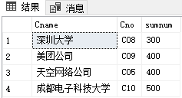
以下代码是对订购数量进行排序,进行结果验证
SELECT C.Cno, SUM(OL.Onum)
FROM Magazine M
LEFT JOIN OrderList OL ON M.Mno = OL.Mno
LEFT JOIN OrderH OH ON OL.Ono = OH.Ono
LEFT JOIN Customer C ON OH.Cno = C.Cno
WHERE M.Mname = '散文随笔'AND YEAR(OH.Odate)=2023
GROUP BY C.Cno --一名客户可以在不同订单订购同一本书,需要按照客户代码进行分组
ORDER BY SUM(OL.Onum) DESC
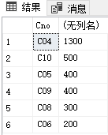
可以看到第2-5名的Cno分别是C10、C05、C09、C08与结果中的客户代码一致

3.2.4 T-SQL查询(4)用游标编程，求大连市的杂志在2023年的平均订购数量和总订购数量的功能，不能用COUNT、AVG和SUM函数
DECLARE @num INT;--每个订单订购数
DECLARE @count INT;--订单数
DECLARE @aver FLOAT;--平均数
DECLARE @totalnum INT;--总订购数
SET @num=0;
SET @count=0;
SET @totalnum=0;
DECLARE ordercursor CURSOR FOR
SELECT Onum
FROM OrderList OL
LEFT JOIN OrderH OH ON OL.Ono=OH.Ono
LEFT JOIN Magazine M ON OL.Mno=M.Mno
WHERE M.Mcity='大连'
AND YEAR(OH.Odate)=2023
OPEN ordercursor;
FETCH NEXT FROM ordercursor INTO @num;--将查询到的Onum赋值给@num
WHILE @@FETCH_STATUS = 0--循环条件
BEGIN
SET @totalnum=@totalnum+@num;
SET @count=@count+1;
FETCH NEXT FROM ordercursor INTO @num; --获取下一行数据
END;
CLOSE ordercursor;
DEALLOCATE ordercursor;
SET @aver=CAST(@totalnum AS FLOAT) / CAST(@count AS FLOAT);
PRINT '大连市的杂志在2023年的平均订购数量 ' + CAST(@aver AS NVARCHAR);
PRINT '大连市的杂志在2023年的总订购数量 ' + CAST(@totalnum AS NVARCHAR);
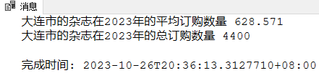
--以下代码是查询大连市的杂志在2023年的总订购数量,进行结果验证
SELECT SUM(Onum) AS '大连市的杂志在2023年的总订购数量 '
FROM OrderList OL
LEFT JOIN OrderH OH ON OL.Ono=OH.Ono
LEFT JOIN Magazine M ON OL.Mno=M.Mno
WHERE M.Mcity='大连'
AND YEAR(OH.Odate)=2023
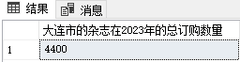
--以下代码是查询大连市的杂志在2023年的总订单数,进行结果验证
SELECT COUNT(DISTINCT OL.Ono) AS '大连市的杂志在2023年的订单数 '
FROM OrderList OL
LEFT JOIN OrderH OH ON OL.Ono=OH.Ono
LEFT JOIN Magazine M ON OL.Mno=M.Mno
WHERE M.Mcity='大连'

AND YEAR(OH.Odate)=2023
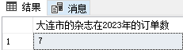
验证:
大连市的杂志在2023年的总订购数量/大连市的杂志在2023年的订单数 =4400/7=628.571与查询结果一致

3.3 存储过程、自定义函数和触发器编程

3.3.1存储过程实验
{实验步骤}（程序脚本、运行结果截图）
- 设计存储过程pGetMoney，实现统计某年份给定客户类别的订购金额合计的功能，输入参数是统计年份和客户类别，输出参数是订购金额合计。
CREATE PROCEDURE
pGetMoney @year INT,
@type CHAR(20),
@result INT OUTPUT
AS
SELECT @result = SUM(OrderList.Omoney)
FROM OrderList
LEFT JOIN OrderH ON OrderList.Ono=OrderH.Ono
LEFT JOIN Customer ON OrderH.Cno=Customer.Cno
WHERE YEAR(OrderH.Odate)=@year AND Customer.Ctype=@type;
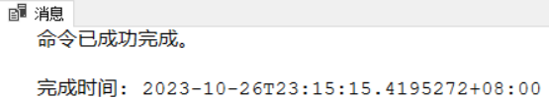
- 编写一段T-SQL程序调用存储过程pGetMoney，输出2023年客户类别为’企业单位’的订购金额合计。要求：调用语句的所有实参均使用局部变量，而且有输出语句。
DECLARE @year INT=2023;
DECLARE @type CHAR(20)= '企业单位';
DECLARE @result INT;
EXECUTE pGetMoney @year ,@type,@result OUTPUT;
PRINT '2023年客户类别为企业单位的订购金额合计: ' + CAST (@result AS NVARCHAR)+ ' $';
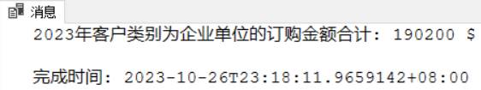

3.3.2自定义函数实验
{实验步骤}（程序脚本、运行结果截图）
- 设计自定义函数fGetProfit，实现统计某年份给定杂志类别的盈利金额合计的功能，输入参数是统计年份和杂志类别，输出参数是盈利金额合计。
CREATE FUNCTION fGetProfit ( @year INT , @type CHAR(20) ) RETURNS INT
AS
BEGIN
DECLARE @totalmoney INT
SELECT @totalmoney = SUM(OrderList.Oprofit)
FROM OrderList
LEFT JOIN OrderH ON OrderList.Ono=OrderH.Ono
LEFT JOIN Magazine ON OrderList.Mno=Magazine.Mno
WHERE YEAR(OrderH.Odate)=@year AND Magazine.Mtype=@type
RETURN @totalmoney
END;
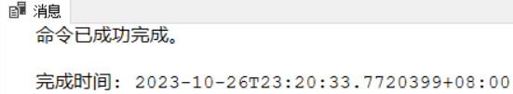
- 编写一段T-SQL程序调用函数fGetProfit，输出2023年杂志类别为’科技类’的盈利金额合计。要求：调用语句的所有实参均使用局部变量，而且有输出语句。
DECLARE @temp INT = dbo.fGetProfit(2023,'科技类')
PRINT '2023年杂志类别为’科技类’的盈利金额合计: ' + CAST (@temp AS NVARCHAR)+ ' $';
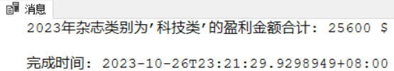

3.3.3触发器实验
{实验步骤}（程序脚本、运行结果截图）
- 为杂志订购情况明细表OrderList定义一个【AFTER】触发器tr_after_OrderList，每插入一条订购情况明细记录（订单编号Ono，杂志代码Mno，订购数量Onum），自动根据杂志代码从杂志表获取该杂志的进货单价Miprice、订购单价Moprice，计算其订购金额Omoney和盈利金额Oprofit，同时自动计算订购情况主表OrderH的订单货款金额合计OMsum和订单盈利金额合计OPsum。其中，订购情况明细表OrderList的订购金额=订购单价×订购数量，盈利金额=（订购单价-进货单价）×订购数量
CREATE TRIGGER tr_after_OrderList
ON OrderList AFTER INSERT
AS
BEGIN
UPDATE OL
SET OL.Miprice=M.Miprice ,
OL.Moprice=M.Moprice ,
OL.Omoney=M.Moprice*OL.Onum ,
OL.Oprofit=(M.Moprice-M.Miprice)*OL.Onum
FROM OrderList OL ,Magazine M,inserted I
--更新条件
WHERE OL.Ono = I.Ono AND OL.Mno=M.Mno
PRINT'AFTER触发器在表OrderList成功'
--更新OrderH的订单货款金额合计OMsum和订单盈利金额合计OPsum
UPDATE OH
--需将内层查询的OrderList与外层OrderH绑定连接
SET OH.OMsum =(SELECT SUM(OrderList.Omoney) FROM OrderList WHERE OrderList.Ono=OH.Ono GROUP BY OrderList.Ono),
OH.OPsum =(SELECT SUM(OrderList.Oprofit) FROM OrderList WHERE OrderList.Ono=OH.Ono GROUP BY OrderList.Ono)
FROM OrderH OH ,inserted I
WHERE OH.Ono=I.Ono
PRINT'AFTER触发器在表OrderH成功'
END
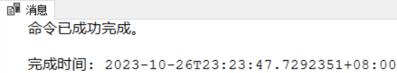

- 编写insert语句示例，验证触发器tr_after_OrderList效果。
-- 插入杂志订购情况主表数据
INSERT INTO OrderH (Ono,Cno,Sno,Odate)
VALUES
('O01' ,'C03' ,'S2' ,'2023-01-01 10:00:00' ),
('O02' ,'C05' ,'S3' ,'2023-01-02 11:00:00' ),
('O03' ,'C10' ,'S4' ,'2023-01-02 12:00:00' ),
('O04' ,'C04' ,'S1' ,'2023-01-04 13:00:00' ),
('O05' ,'C06' ,'S1' ,'2023-01-04 14:00:00' ),
('O06' ,'C03' ,'S2' ,'2023-01-04 15:00:00' ),
('O07' ,'C05' ,'S3' ,'2023-01-07 16:00:00' ),
('O08' ,'C07' ,'S4' ,'2023-01-08 17:00:00' ),
('O09' ,'C09' ,'S2' ,'2023-01-08 18:00:00' ),
('O10' ,'C01' ,'S1' ,'2023-01-08 19:00:00' ),
('O11' ,'C04' ,'S2' ,'2023-01-11 20:00:00' ),
('O12' ,'C02' ,'S3' ,'2023-01-11 21:00:00' ),
('O13' ,'C08' ,'S3' ,'2023-01-13 10:00:00' ),
('O14' ,'C01' ,'S2' ,'2023-01-13 15:00:00' ),
('O15' ,'C02' ,'S1' ,'2023-01-13 22:30:30' );
-- 插入杂志订购情况明细表数据
INSERT INTO OrderList ( Ono,Mno,Onum)
VALUES
('O01', 'M07', 100),
('O01', 'M03', 200),
('O01', 'M10', 400),

('O02', 'M01',300),
('O02', 'M02',700),
('O02', 'M08',100),
('O02', 'M09',900),

('O03', 'M05',300),
('O03', 'M11',500),

('O04' ,'M11' ,600),

('O05' ,'M09' ,600),
('O05' ,'M03' ,400),
('O05' ,'M08' ,800),
('O05' ,'M11' ,200),

('O06' ,'M07' ,100),
('O06' ,'M09' ,700),
('O06' ,'M06' ,200),
('O06' ,'M08' ,300),
('O06' ,'M03' ,900),

('O07' ,'M13' ,300),
('O07' ,'M11' ,400),

('O08' ,'M10' ,300),

('O09' ,'M05' ,300),
('O09' ,'M04' ,1300),
('O09' ,'M12' ,1000),
('O09' ,'M11' ,400),

('O10' ,'M09' ,100),
('O10' ,'M07' ,800),
('O10' ,'M10' ,900),
('O10' ,'M03' ,200),

('O11' ,'M11' ,700),
('O11' ,'M13' ,600),
('O11' ,'M01' ,900),

('O12' ,'M06' ,100),
('O12' ,'M08' ,500),

('O13' ,'M04' ,800),
('O13' ,'M07' ,100),
('O13' ,'M12' ,800),
('O13' ,'M11' ,300),

('O14' ,'M05' ,400),
('O14' ,'M02' ,500),
('O14' ,'M13' ,900),
('O14' ,'M09' ,100),

('O15' ,'M03' ,600);
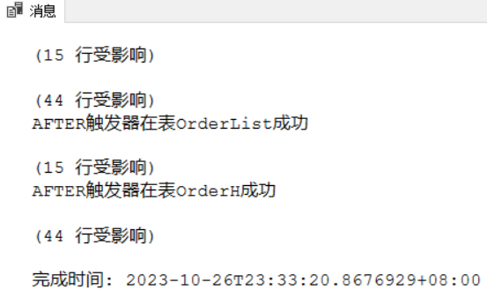
插入OrderH表
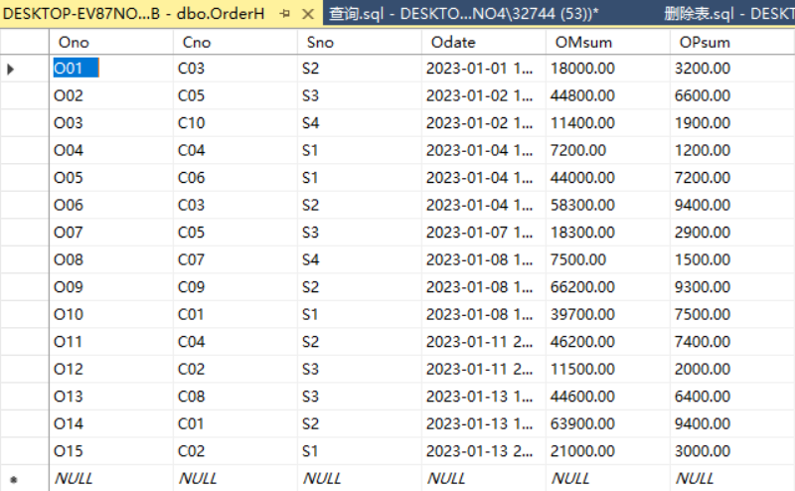
插入OrderList表
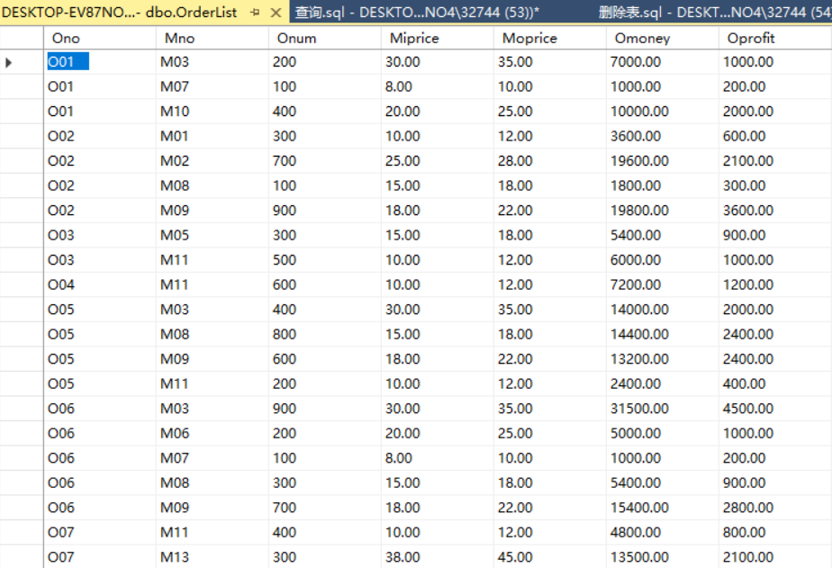
- 禁用触发器tr_after_OrderList，再为杂志订购情况明细表OrderList设计一个【INSTEAD OF】触发器tr_instead_OrderList，完成（1）的同样功能。
CREATE TRIGGER tr_instead_OrderList
ON OrderList INSTEAD OF INSERT --当尝试向OrderList表插入数据时，不会执行默认的插入操作，而是执行这个触发器中定义的操作
AS
BEGIN
-- 插入新的OrderList记录，同时计算Omoney和Oprofit
INSERT INTO OrderList (Ono, Mno, Onum, Miprice, Moprice, Omoney, Oprofit)
SELECT I.Ono, I.Mno, I.Onum, M.Miprice, M.Moprice, M.Moprice * I.Onum, (M.Moprice - M.Miprice) * I.Onum
FROM inserted I INNER JOIN Magazine M ON I.Mno = M.Mno
PRINT'INSTEAD OF触发器在表OrderList成功';
-- 更新OrderH的OMsum和OPsum
UPDATE OH
SET OH.OMsum = (SELECT SUM(OL.Omoney) FROM OrderList OL WHERE OL.Ono = OH.Ono),
OH.OPsum = (SELECT SUM(OL.Oprofit) FROM OrderList OL WHERE OL.Ono = OH.Ono)
FROM OrderH OH INNER JOIN inserted I ON OH.Ono = I.Ono
PRINT'INSTEAD OF触发器在表OrderH成功'
END;

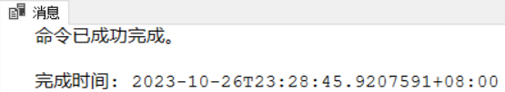

- 编写insert语句示例，验证触发器tr_instead_OrderList效果。
insert语句示例同(2)
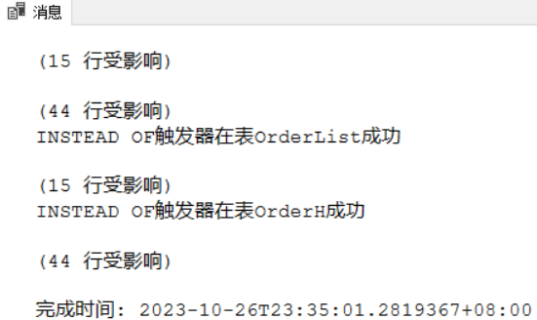
结果图:
插入OrderH表
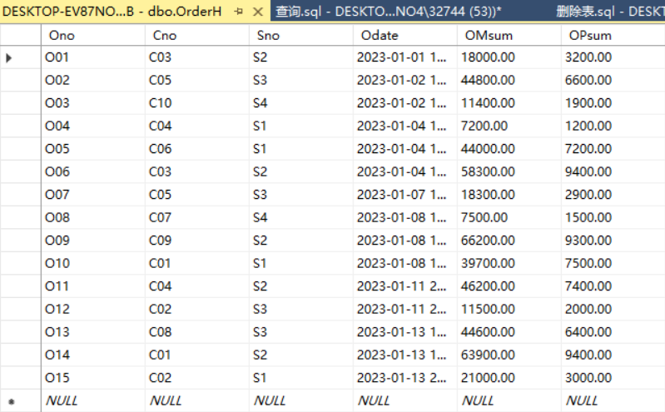

插入OrderList表


4.总结与体会

4.3
相较于上学期的数据库原理课程理论基础,sql server数据库应用技术更加偏向于实际应用.
理论课学习到的基础知识在编程时候还是遇到了很多问题,但最终都解决了,对于sql这门课程实践与理论密不可分,缺一不可.
通过这次综合实验我对数据库有了更深刻的认识,许多行业都离不开数据库,而且我将来也想从事数据库这门课程相关行业,
对于数据库学习是一个循序渐近的过程,其中需要考虑很多细节,如何理清问题的本质;如何将查询条件表达出来;表达出来的查询条件放在查询语句的哪个部位;如何让代码更加简洁易懂,提高查询效率……这些都是我通过这次实验的收获.
总的来说这次实验巩固了理论课上的基础知识,趁热打铁让我对sql有了更深刻清晰的认知.sql这门课程对我来说在学习的过程中让我觉得很有意思,也是我受益匪浅.

4.1实验完成情况

4.2实验难题及解决方案

4.2.1 T-SQL查询(1)
实验难题:
只考虑到了’大连航运公司的直属上级’,没有使用递归CTE来查询所有上级.
解决方案:
- 首先，使用WITH关键字创建了一个公用表表达式（CTE）CTE_CLIENT。这个CTE包含了客户名称为’大连航运公司’的客户的单位代码（SNO）。

- 然后，使用UNION ALL操作符和递归查询，将所有上级主管单位的单位代码添加到了这个CTE中。在这个递归查询中，从Customer表中选取了所有上级主管单位的单位代码，并将这些单位代码添加到了CTE中。

- 最后，从Customer表和CTE中选取了在北京市的所有上级主管单位的单位代码和单位名称，并按照单位代码进行排序。

4.2.2T-SQL查询(2)
实验难题:
在现实生活中,存在一种可能存在的实际情况--同一客户C存在不同订单O1,O2.其中O1,O2订单中存在相同的杂志M. 计算时需要统计杂志M的总订购数量
解决方案:
那么在计算杂志订购数量时,应该使用GROUP BY将杂志分组,然后再使用SUM()聚集函数计算同一本杂志的总订购数量.
在本题中
- 首先，它从OrderList、OrderH和Customer三个表中选取数据，其中OrderList和OrderH表存储了订单的信息，Customer表存储了客户的信息。

- 然后，它根据客户名称（‘教育部’）和订单日期（2023年）进行筛选，并按照杂志代码进行分组，计算出每种杂志的总订购数量。这一步使用了子查询和公共表表达式（CTE）。

- 接着，它计算出所有杂志的最小订购数量的2倍。这一步也使用了子查询和公共表表达式（CTE）。

- 最后，它从结果集中选取大于最小订购数量的2倍的杂志代码、杂志名称和订购数量，并显示出来。

4.2.3T-SQL查询(3)
实验难题:
在上学期教学的知识中,top语句只能查询第1-5名,不知道如何查询第2-5名
解决方案①:
与T-SQL(2)的情况一致,’散文随笔’可能存在不同订单中,属于同一客户
- 首先,应该使用GROUP BY将杂志分组,然后再使用SUM()聚集函数计算同一本杂志的总订购数量.

- 然后,使用ROW_NUMBER()函数为每一行生成一个序号.再使用BETWEEN AND选取第2-5名的客户.

解决方案②:
- 首先，从Magazine、OrderList、OrderH和Customer四个表中选取数据，其中Magazine表存储了杂志的信息，OrderList和OrderH表存储了订单的信息，Customer表存储了客户的信息。
- 然后，根据杂志名称（‘散文随笔’）和订单日期（2023年）进行筛选，并按照客户代码进行分组，计算出每个客户的订购数量。
- 接着，对这些数据进行降序排序，使用TOP5语句选取订购数量最多的前5名客户。这一步使用了子查询和别名表达式。
- 之后，对这5名客户的数据进行升序排序，使用TOP4语句选取订购数量前4名的客户,也就是第2-5名.这一步使用了TOP关键字和公共表表达式（CTE）。
- 最后，它从结果集中选取客户代码、客户名称和订购数量，并显示出来。
通过子查询、别名表达式、公共表表达式（CTE）和TOP关键字，实现了对数据的精确筛选和排序。

4.2.4 存储过程pGetMoney
实验难题:
调用存储过程,没有返回结果值
解决方案:
在存储过程中定义一个输出参数@result INT OUTPUT,并将存储过程的查询结果值赋值给@result

调用这个存储过程时，需要提供一个输出参数---DECLARE @result INT;来接收这个结果。并将其作为输出参数传递给了存储过程。

4.2.5自定义函数fGetProfit
实验难题:'fGetProfit' 不是可以识别的 内置函数名称。
消息 137，级别 15，状态 2，第 148 行
必须声明标量变量 "@temp"。
解决方案:
在调用函数时候必须声明框架名 dbo
将代码DECLARE @temp INT = fGetProfit(2023,'科技类')
PRINT '2023年杂志类别为’科技类’的盈利金额合计: ' + CAST (@temp AS NVARCHAR)+ ' $';
更改为DECLARE @temp INT = dbo.fGetProfit(2023,'科技类')
PRINT '2023年杂志类别为’科技类’的盈利金额合计: ' + CAST (@temp AS NVARCHAR)+ ' $';

4.2.6【AFTER】触发器tr_after_OrderList
实验难题:
当执行插入语句时,一次插入三个元组,查看表中的数据只有第一条记录的触发器被触发,剩余两条记录触发器没有被触发
解决方案①:
定义触发器时定义了两个临时变量@Mno,@Ono,并且从inserted表中的值赋值给@Mno,@Ono.
当插入第一个元组时,触发器第一次被触发,第一条记录中的Mno,Ono赋值给临时变量@Mno,@Ono.
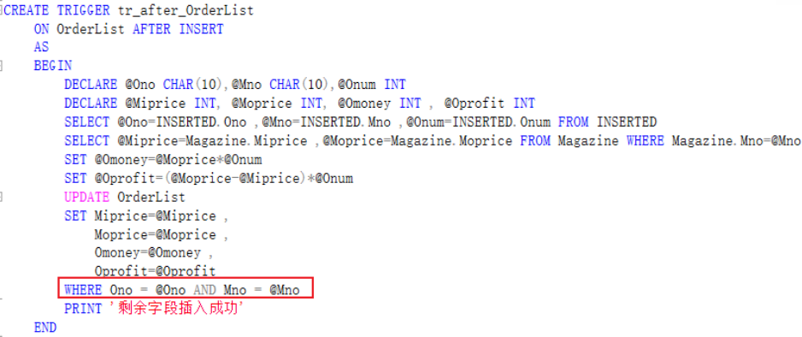在后续的插入中均不满足WHERE Ono=@Ono AND Mno=@Mno .导致只有第一条记录触发器被触发
解决方案可以一条插入语句插入一条记录

解决方案②:
不使用临时变量存储值,直接更改表中的数据
2.首先，它定义了一个AFTER INSERT触发器tr_after_OrderList，该触发器在向OrderList表插入新记录后被触发。

3.触发器的主体部分首先更新了新插入的记录的进货单价（Miprice）、订购单价（Moprice）、订购金额（Omoney）和盈利金额（Oprofit）。这些值是根据杂志代码从Magazine表中获取的。这一步使用了UPDATE语句和FROM子句来联接OrderList、Magazine和特殊表inserted。

4.然后，触发器更新了订单主表OrderH的订单货款金额合计（OMsum）和订单盈利金额合计（OPsum）。这些值是通过对新插入的记录进行聚合计算得到的。这一步使用了UPDATE语句和子查询。

5.最后，触发器打印了两条消息，表示在两个表上成功执行了AFTER触发器。

4.3收获与感想
- 数据库与表的创建和使用：通过创建实际的杂志订购数据库OrderDB和相关数据表，我了解了如何在SQL Server上构建一套完整的数据库系统。这个过程使我更清楚地理解了数据库及其各类逻辑对象、数据库的文件与文件组的概念。编写SQL语句设计和实现数据库表，使我看到了数据库设计、创建、查看和维护等操作的全过程。
- T-SQL查询：我实践了一系列复杂的T-SQL查询，包括使用WITH公用表表达式、TOP查询，以及游标编程等方法，这些查询使我更加熟练掌握了SELECT查询命令，INSERT、UPDATE和DELETE等更新命令，以及T-SQL对查询与更新命令的增强功能操作。
- 存储过程与自定义函数：在本次实验中，我编写了存储过程和自定义函数来统计特定年份和客户类别的订购金额以及盈利金额，这使我熟悉了如何使用存储过程和自定义函数来简化和优化SQL查询操作，增强了我对存储过程和函数概念的理解。
- 触发器编程：我创建了AFTER和INSTEAD OF触发器，以自动计算和更新订购金额和盈利金额。这个过程使我理解了触发器的工作原理和使用场景，以及如何利用触发器进行数据完整性检查和自动任务执行。

